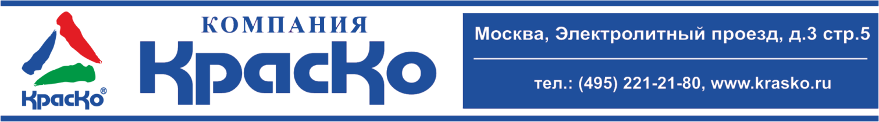
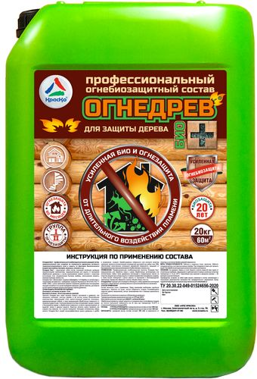
Огнедрев Био+
Профессиональный
огнебиозащитный пропитывающий состав
для защиты дерева

- I и II группы огнезащитной эффективности
- высокая проникающая способность
- высокая скорость впитывания
- биозащита не менее 20 лет
- огнезащита не менее 5 лет
- антисептические свойства
- индикатор нанесения
- паропроницаемость
- водная основа

Огнедрев Био+ - профессиональный огнебиозащитный пропитывающий состав, предназначенный для создания на поверхности древесины активного трудновоспламеняемого слоя и защиты от факторов биологического воздействия (грибков, бактерий, насекомых, плесени и т.д.).

Огнедрев Био+ – представляет собой состав, усиленный активными целевыми неорганическими компонентами, предназначенными для защиты от возгорания обработанной древесины в случае возникновения прямого контакта с открытыми источниками огня: нагревательные бытовые приборы, непотушенная сигарета, искрящая проводка, камины и пр.

Огнедрев Био+ обеспечивает создание огнезащиты I и II группы (в соответствии с Техническим регламентом о требованиях пожарной безопасности №123-ФЗ (ГОСТ Р 53292- 2009), с целью увеличения времени сохранения деревянными конструкциями несущей способности на случай проведения эвакуации. Данное свойство, достигается за счет препятствования процессу возгорания и горения древесины.

Сроки защиты пропитки составляют:
- Огнезащита, составляет не менее – 5 лет.
- Биозащита не менее – 20 лет (под навесом, кровлей).

Пропитка Огнедрев Био+ имеет высокую скорость впитывания в древесину, она прекрасно сохраняет текстуру дерева, а её состав усилен биоактивными компонентами, образующими слой, препятствующий развитию плесневых, дереворазрушающих грибков, а также защищающими обработанную поверхность от насекомых-древоточцев.
Усиленная формула состава останавливает процесс гниения и биопоражения дерева, а обработанная поверхность остаётся паропроницаемой, не выделяет запаха и вредных веществ. Защитную пропитку можно применять как снаружи (под навесом), так и внутри помещений.

Благодаря оптимальному набору качеств, Огнедрев Био+ создаёт высокоэффективную защиту древесины и удобен в применении:

- тонирует обрабатываемую поверхность для контроля качества нанесения;
- является антисептической огнезащитной грунтовкой под любые типы ЛКМ;
- обеспечивает качественную огнезащиту деревянной поверхности;
- защищает от биопоражений в зонах повышенной влажности (грибки, бактерии, плесень и пр.).

Применение
Профессиональная огнебиозащитная пропитка Огнедрев Био+ предназначена для обработки новых и ранее обработанных антипиренами или антисептиками, любых типов деревянных конструкций в пожароопасных местах на открытом воздухе (при условии защиты от прямого воздействия атмосферных осадков), а также внутри помещений с целью защиты от возгорания и биоповреждений:
- перегородок, перекрытий;
- обрешеток;
- стропил;
- обшивок;
- балок;
- стен;

Огнедрев Био+ подходит для огнезащиты и биозащиты, любых деревянных конструкций жилищного, общественного, производственного и сельскохозяйственного назначения.

Способ применения
Состав полностью готов к применению. Перед нанесением необходимо тщательно перемешать.

- Наносить на сухую, чистую поверхность (старые отслаивающиеся покрытия удалить механически), кистью, вымачиванием или с помощью краскопульта в 2-3 слоя;
- Не допускается нанесение на мерзлую и обледеневшую древесину;
- Температурный режим нанесения антисептика: от +5°С до +30°С;
- Межслойная сушка при температуре t (20±2)ºC - не более 60 минут.

Во избежание пропусков при обработке поверхности, состав имеет сигнальный «маркерный» цвет!

Обработанную древесину следует защитить от попадания воды и атмосферных осадков до полного высыхания поверхности (на 24 часа при температуре 16-20°C и относительной влажности воздуха 60%)

Расход
Рассчитывается по следующему принципу, для получения:
- I группы огнезащиты: суммарный расход состава составит 500 гр/м2;
- II группы огнезащиты: суммарный расход состава составит 300 гр/м2;
- Биозащиты: суммарный расход состава составит 250 гр/м2.
На расход состава влияет также структура и состояние обрабатываемой поверхности.

Цвет
Цвет состава маркерный - розовый

Меры предосторожности
Работать в защитных очках, перчатках. Избегать попадания внутрь и на открытые кожные покровы. При попадании в глаза и рот промыть водой. При обработке методом распыления использовать респиратор.

Хранение
Не нагревать. Беречь от огня! Хранить в прочно закрытой таре, вдали от отопительных приборов, предохраняя от действия влаги и прямых солнечных лучей при температуре от +5 до +30°С.
36 месяцев со дня изготовления.

Тара
Тара 5кг, 10кг, 20кг. Внимание! Этикетка оснащена защитными элементами от подделок.

Технические данные
Основа материала | Водный пропитывающий состав с содержанием антипиренов, фунгицидов
Время высыхания огнезащитного состава при t (20,0±0,5)°С, ч, не более | 2
Цвет | Розовый
Водородный показатель, pH | 6-7
Плотность, г/см3 | 1,07
Огнезащита, лет, не менее | 5
Биозащита, лет, не менее | 20
ТУ

